ĐẠI HỌC ĐÀ NẴNG
ĐẠI HỌC BÁCH KHOA
KHOA CÔNG NGHỆ THÔNG TIN


ĐỒ ÁN 2:

TRÍ TUỆ NHÂN TẠO

Đề tài : TÌM HIỂU MÁY VECTOR HỖ TRỢ VÀ XÂY DỰNG CHƯƠNG TRÌNH NHẬN DẠNG CHỮ SỐ VIẾT TAY

GVHD : TS. Phạm Minh Tuấn
SVTH : Hồ Thị Thu Hiền
MSSV : 102150273
LỚP : 15TCLC2

Đà Nẵng 5-2018
LỜI MỞ ĐẦU
Trước tiên em xin gửi lời cảm ơn và lòng biết ơn sâu sắc nhất tới TS. Phạm Minh Tuấn người đã tận tình chỉ bảo và hướng dẫn tôi trong suốt quá trình thực hiện Đồ án đầu tiên này. Các đoạn trích dẫn , các bảng biểu, số liệu sử dụng trong luận văn được trích dẫn từ các nguồn rõ rang có độ chính xác cao trong phạm vi hiểu biết của tác giả.

MỤC LỤC
LỜI MỞ ĐẦU 2
MỤC LỤC 3
I. GIỚI THIỆU ĐỀ TÀI 4
II. CƠ SỞ LÝ THUYẾT 4
II.1. Bộ cơ sở dữ liệu MNIST
II.2. Tại sao sử dụng SVM
II.3. Tìm hiểu cơ bản về SVM
II.4. Cách tính toán của SVM
II.4.1. Khoảng cách từ một điểm tới một mặt phẳng
II.4.2. Nhắc lại bài toán phân chia hai classes
II.4.3. Xây dựng bài toán tối ưu cho SVM
III. TỔ CHỨC CẤU TRÚC DỮ LIỆU VÀ THUẬT TOÁN 13
III.1. Thư viện
III.2. Tổ chức cấu trúc dữ liệu
IV. CHƯƠNG TRÌNH VÀ KẾT QUẢ 19
IV.1. Chương trình hoàn chỉnh
IV.2. Kết quả:
IV.2.1. Giao diện chính của chương trình
IV.2.2. Kết quả thực thi của chương trình
IV.2.3. Nhận xét
V. KẾT LUẬN VÀ HƯỚNG PHÁT TRIỂN 30
TÀI LIỆU THAM KHẢO 27

I. GIỚI THIỆU ĐỀ TÀI
Tên đề tài: Tìm hiểu Máy vector hỗ trợ và xây dựng chương trình nhận dạng chữ số viết tay

Ngôn ngữ lập trình: Python

Chạy bằng Console. Sau đó cải tiến lên giao diện GUI của Python

Dữ liệu đầu vào cho phần train: bộ dữ liệu MNIST

Dữ liệu đầu vào thực: các file ảnh được người dùng vẽ trước

Dữ liệu đầu ra: chữ số dự đoán được

II. CƠ SỞ LÝ THUYẾT
II.1. Bộ cơ sở dữ liệu MNIST
Bộ cơ sở dữ liệu MNIST là bộ cơ sở dữ liệu lớn nhất về chữ số viết tay và được sử dụng trong hầu hết các thuật toán nhận dạng hình ảnh (Image Classification).
MNIST bao gồm hai tập con: tập dữ liệu huấn luyện (training set) có tổng cộng 60 000 ví dụ khác nhau về chữ số viết tay từ 0 đên 9, tập dữ liệu kiểm tra (test set) có 10 000 ví dụ khác nhau. Tất cả đều đã được gán nhãn. Hình dưới đây là ví dụ về một số hình ảnh được trích ra từ MNIST.
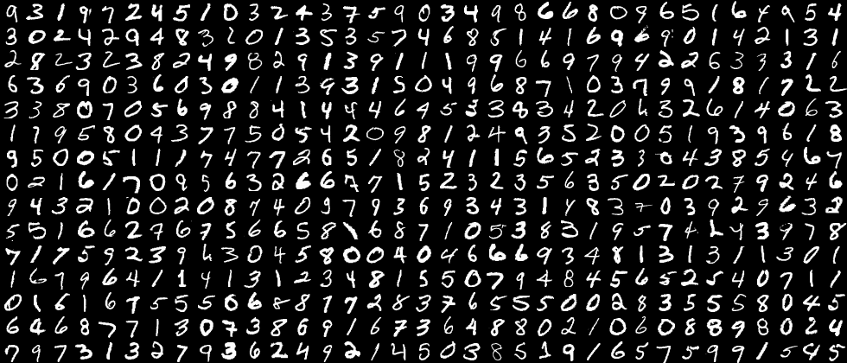

    - Phân loại hệ thống gợi ý.
Chúng ta hãy tưởng tượng hai tình huống như sau:
Khi chúng ta đi mua hàng trên một trang thương mại điện tử, chúng ta đang tìm hiểu lựa chọn mặt hàng áo phông nam Quảng Châu, hệ thống sẽ có gợi ý cho chúng ta những mặt hàng áo phông nam tương tự như sản phẩm của chúng ta đang tìm. Sang một trang nghe nhạc, bạn tham gia vào một channel gồm những người yêu thích nhạc cách mạng và hệ thống sẽ gợi ý cho bạn những bài nhạc cách mạng mà thành viên của channel đố thường nghe

Các Recommendation Systems thường được chia thành hai loại lớn:ô
Bộ dữ liệu sẽ được lấy từ trang web: http://yann.lecun.com/exdb/mnist/index.html
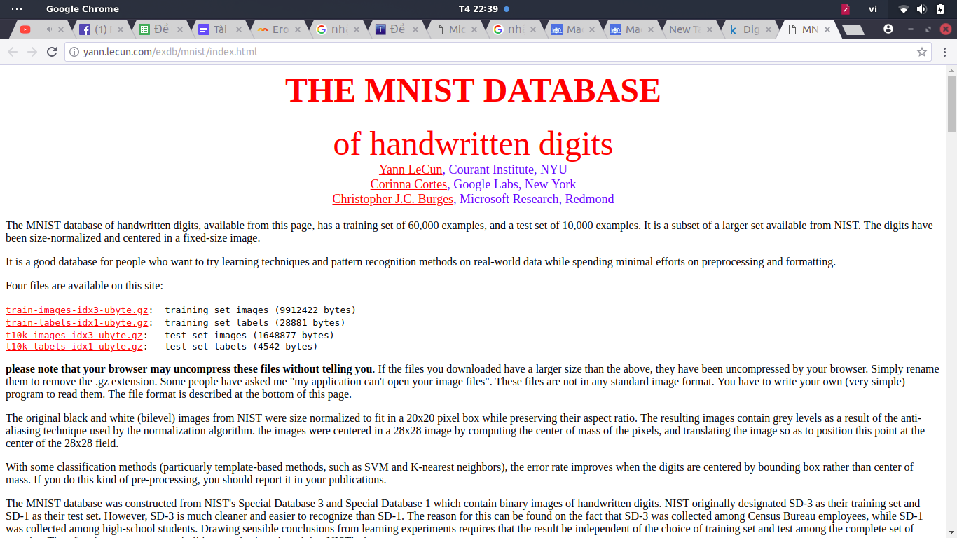
Gồm có 4 file:
- train-images-idx3-ubyte.gz : Tập hình ảnh để huấn luyện
- train-labels-idx1-ubyte.gz : Tập nhãn để huấn luyện
- t10k-images-idx3-ubyte.gz: Tập hình ảnh để kiểm tra
- t10k-labels-idx1-ubyte.gz : Tập nhãn để kiểm tra
Bộ huấn luyện chứa 60 000 ví dụ và bộ ví dụ chưa 10 000 ví dụ
Với 5000 ví dụ đầu của tập kiểm tra được lấy từ Tập huấn luyện của NIST, 5000 cuối cùng được lấy từ Tập kiểm tra của NIST gốc. Vì vậy 5000 đầu sạch sẽ và dễ sử dụng hơn 5000 cuối.
Mỗi bức ảnh là một ảnh đen trắng (có 1 channel), có kích thước 28x28 pixel (tổng cộng 784 pixels). Mỗi pixel mang một giá trị là một số tự nhiên từ 0 đến 255. Các pixel màu đen có giá trị bằng 0, các pixel càng trắng thì có giá trị càng cao (nhưng không quá 255). Dưới đây là một ví dụ về chữ số 7 và giá trị các pixel của nó. (Vì mục đích hiển thị ma trận pixel ở bên phải, tôi đã resize bức ảnh về 14x14)
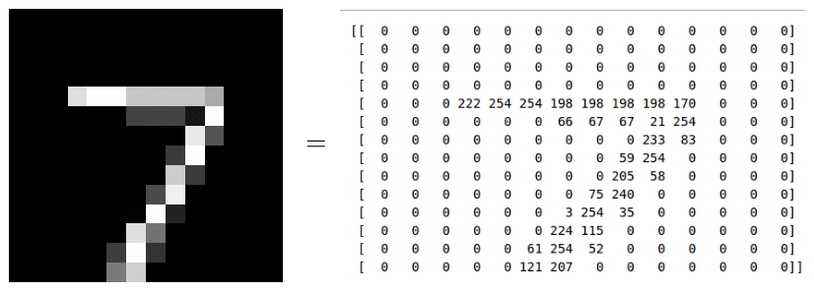

II.2. Tại sao sử dụng SVM
SVM cho độ chính xác cao đối với tập dữ liệu có kiểu dữ liệu liên tục (continuous value), cùng với thuật toán cây quyết định là hai phương pháp thường được dùng để phân lớp dữ liệu. Tuy nhiên, không có mô hình phân lớp (classifier) nào là tốt nhất theo No Free Lunch Theorem. Thêm vào đó, việc lựa chọn kernel và diễn giải cho người dùng hiểu là một điểm trừ của SVM.
II.3. Tìm hiểu cơ bản về SVM
Support vector machine (SVM) xây dựng (learn) một siêu phẳng (hyperplane) để phân lớp (classify) tập dữ liệu thành 2 lớp riêng biệt
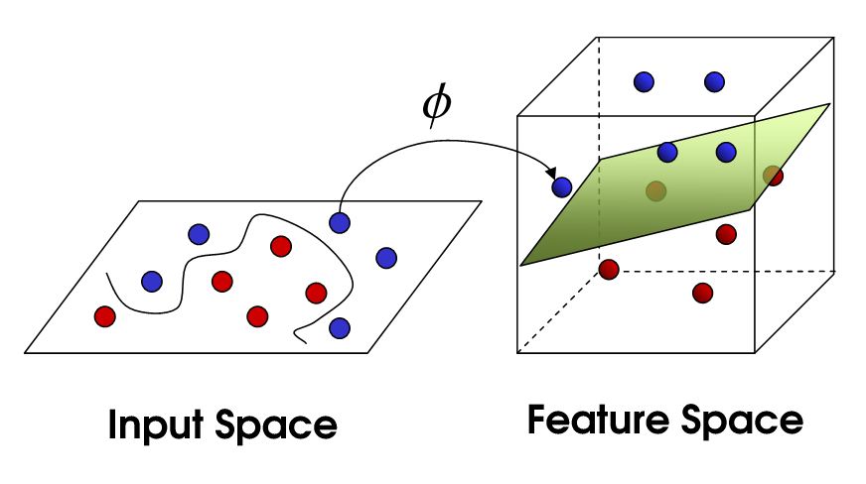

Một siêu phẳng là một hàm tương tự như phương trình đường thẳng, y = ax + b. Trong thực tế, nếu ta cần phân lớp tập dữ liệu chỉ gồm 2 feature, siêu phẳng lúc này là một đường thẳng.

Về ý tưởng thì SVM sử dụng thủ thuật để ánh xạ tập dữ liệu ban đầu vào không gian nhiều chiều hơn. Khi đã ánh xạ sang không gian nhiều chiều, SVM sẽ xem xét và lựa chọn siêu phẳng phù hợp nhất để phân lớp tập dữ liệu đó .

Ta lấy một ví dụ đơn giản về phân chia tập các quả bóng xanh và đỏ đặt trên một cái bàn. Nếu các quả bóng phân bố không quá đan xen vào nhau, cây có thể dùng một cây que dài để chia các quả bóng thành 2 tập xanh và đỏ mà không động đến các quả bóng. Lúc này khi đưa một quả bóng mới đặt lên bàn, bằng cách xác định nó nằm bên nào của cây que, ta có thể dự đoán màu s của bóng đó

Như vậy, các quả bóng tượng trưng cho các điểm dữ liệu, màu xanh và đỏ tượng trưng cho 2 lớp, cái bàn tượng trưng cho một mặt phẳng, cây que tượng trưng cho một siêu phẳng đơn giản đó là đường thẳng.
Các quả bóng này chính là các điểm dữ liệu gọi là support vectors, vì chúng hỗ trợ (support) để dựng lên siêu phẳng

Điểm hấp dẫn ở đây đó là SVM có thể hình dung ra được đâu là siêu phẳng phù hợp nhất.

Đối với trường hợp phức tạp hơn thì sao? Thật ra dữ liệu ngoài thực tế rất phức tạp. Nếu các quả bóng xen lẫn vào nhau thì một cây que khó có thể phân lớp được.

Ta sử dụng thủ thuật: nhấc bổng cái bàn lên, nhanh chóng hất các quả bóng lên trời. Trong khi các quả bóng đang lơ lửng và nằm ở các vị trí thích hợp, ta dùng một mảnh giấy lớn để phân lớp các quả bóng đang lơ lửng này.

Nghe có vẻ gian dối? Không đâu, việc hất các quả bóng lên trời tương đương với việc ánh xạ tập dữ liệu ban đầu vào không gian nhiều chiều hơn. Trong trường hợp này, ta đi từ không gian 2 chiều đó là cái bàn vào không gian 3 chiều đó các quả bóng đang lơ lửng trên trời.
Để làm được điều này, chúng ta sẽ sử dụng kernel ta có thể đơn giản nâng dữ liệu ban đầu vào không gian nhiều chiều hơn. Mảng giấy lớn lúc này cũng được gọi là siêu phẳng, chỉ có điều là đây là phương pháp mặt phẳng chứ không phải là phương pháp đường thẳng.
Việc ánh xa trong thực tế được thực hiện: Quả bóng nằm trên mặt bàn có một vị trí cụ thể, ta dùng tọa độ để xác định điểm này. Ví dụ, quả bóng nằm cách mép trái 20cm và cách mép dưới 50cm được thể hiện trên trục tọa (x, y) tương ứng là (20, 50). x và y chính là không gian 2 chiều của quả bóng. Khi đưa lên chiều thứ 3 là z(x, y), ta có thể tính được tọa độ của z trong không gian 3 chiều dựa vào tọa độ x,y ban đầu.
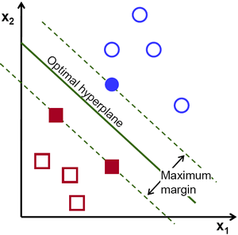

Điểm mấu chốt ở đây đó là SVM cố gắng maximize margin này, từ đó thu được một siêu phẳng tạo khoảng cách xa nhất so với 2 quả bóng xanh và đỏ. Nhờ vậy, SVM có thể giảm thiểu việc phân lớp sai (misclassification) đối với điểm dữ liệu mới đưa vào.
II.4. Cách tính toán của SVM
Trước khi đi vào phần ý tưởng chính của Support Vector Machine, thì sẽ nhắc lại một số kiến thức về hình học giải tích, rồi sau đó tối ưu SVM
II.4.1. Khoảng cách từ một điểm tới một mặt phẳng
Trong không gian 2 chiều, ta biết rằng khoảng cách từ một điểm có toạ độ (x0,y0,z0) tới một mặt phẳng có phương trình w1x+w2y+w3z+b=0 được xác định bởi:
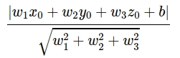

Hơn nữa, nếu ta bỏ dấu trị tuyệt đối ở tử số, chúng ta có thể xác định được điểm đó nằm về phía nào của đường thẳng hay mặt phẳng đang xét. Những điểm làm cho biểu thức trong dấu giá trị tuyệt đối mang dấu dương nằm về cùng 1 phía (tôi tạm gọi đây là phía dương của đường thẳng), những điểm làm cho biểu thức trong dấu giá trị tuyệt đối mang dấu âm nằm về phía còn lại (tôi gọ là phía âm). Những điểm nằm trên đường thẳng/măt phẳng sẽ làm cho tử số có giá trị bằng 0, tức khoảng cách bằng 0.
Việc này có thể được tổng quát lên không gian nhiều chiều: Khoảng cách từ một điểm (vector) có toạ độ x0 tới siêu mặt phẳng (hyperplane) có phương trình wTx+b=0 được xác định bởi:


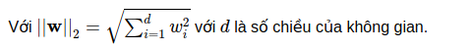

II.4.2. Nhắc lại bài toán phân chia hai classes
Chúng ta cùng quay lại với bài toán trong Perceptron Learning Algorithm (PLA). Giả sử rằng có hai class khác nhau được mô tả bởi các điểm trong không gian nhiều chiều, hai classes này linearly separable, tức tồn tại một siêu phẳng phân chia chính xác hai classes đó. Hãy tìm một siêu mặt phẳng phân chia hai classes đó, tức tất cả các điểm thuộc một class nằm về cùng một phía của siêu mặt phẳng đó và ngược phía với toàn bộ các điểm thuộc class còn lại. Chúng ta đã biết rằng, thuật toán PLA có thể làm được việc này nhưng nó có thể cho chúng ta vô số nghiệm như Hình 1 dưới đây:
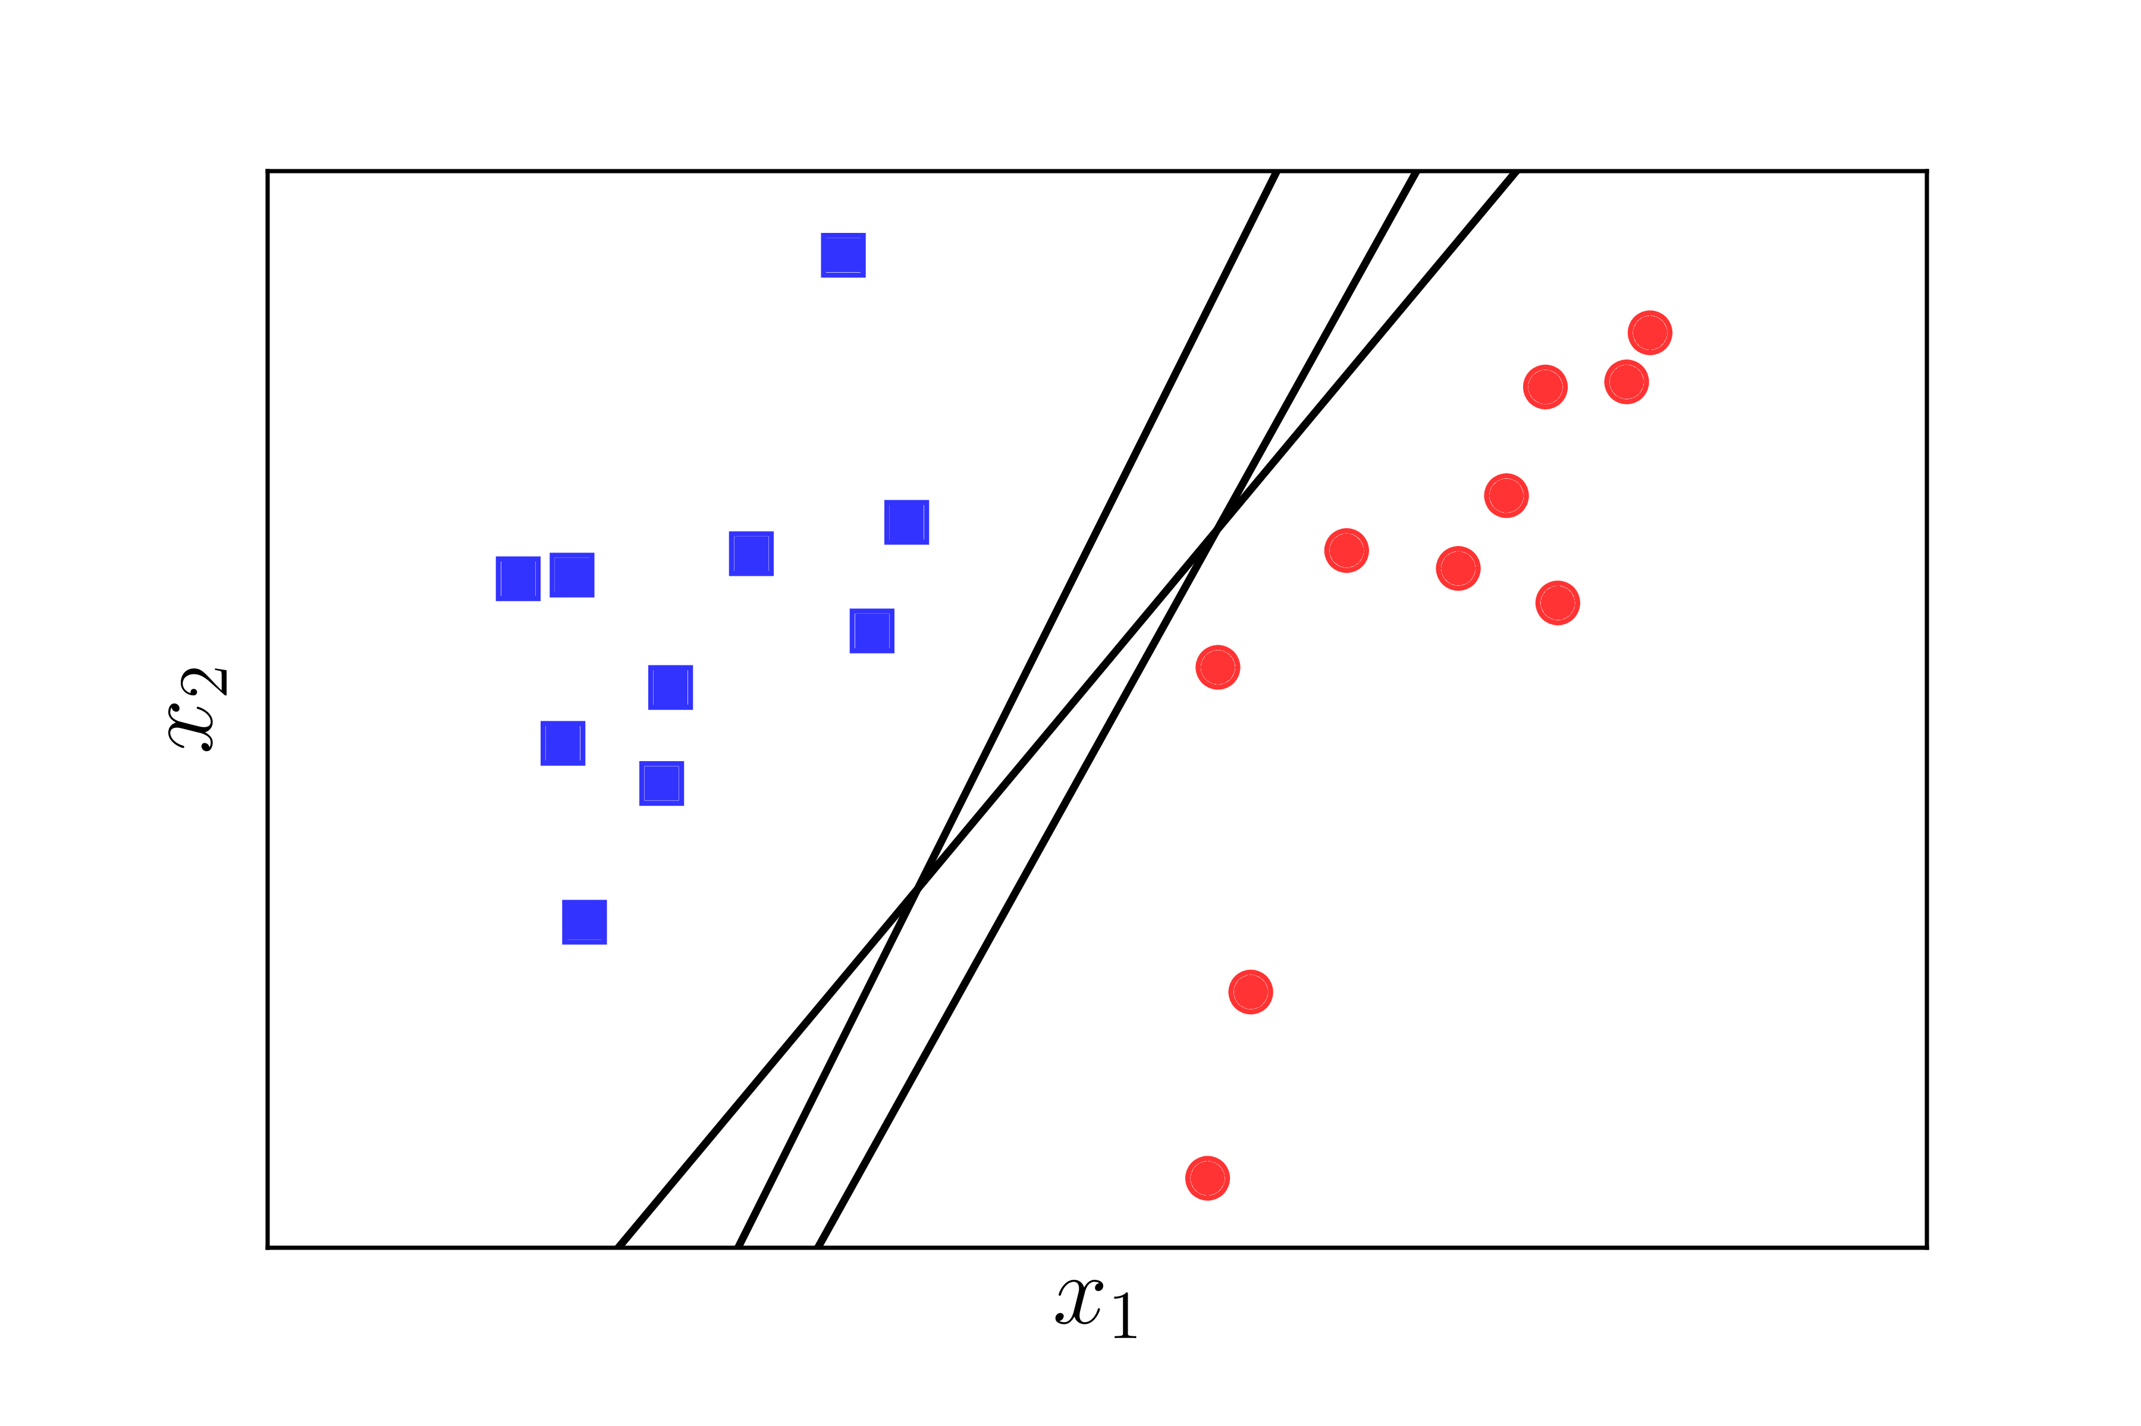

Hình 1: Các mặt phân cách hai classes linearly separable.
Câu hỏi đặt ra là: trong vô số các mặt phân chia đó, đâu là mặt phân chia tốt nhất theo một tiêu chuẩn nào đó? Trong ba đường thẳng minh họa trong Hình 1 phía trên, có hai đường thẳng khá lệchvề phía class hình tròn đỏ. Điều này có thể khiến cho lớp màu đỏ không vui vì lãnh thổ xem ra bị lấn nhiều quá. Liệu có cách nào để tìm được đường phân chia mà cả hai classes đều cảm thấy công bằng và hạnh phúc nhất hay không?
Chúng ta cần tìm một tiêu chuẩn để đo sự hạnh phúc của mỗi class.
Hãy xem Hình 2 dưới đây:
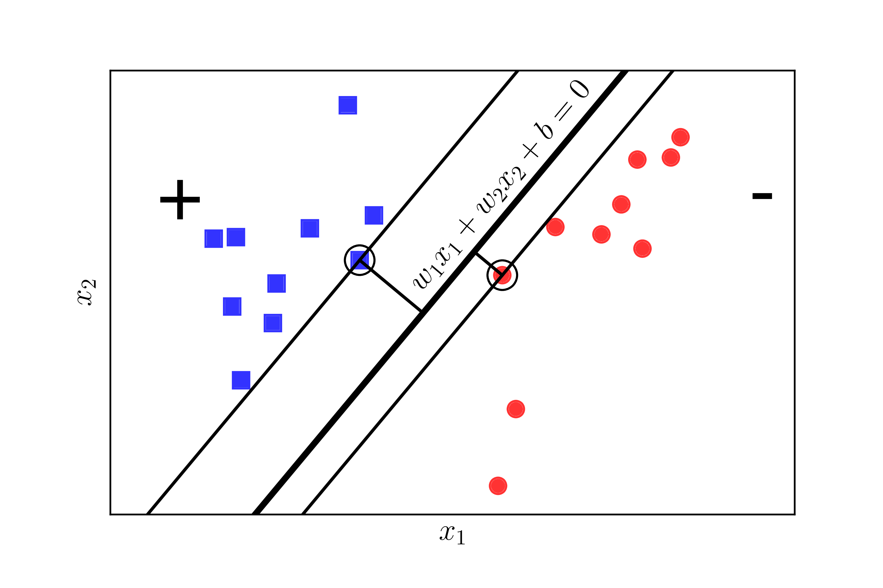
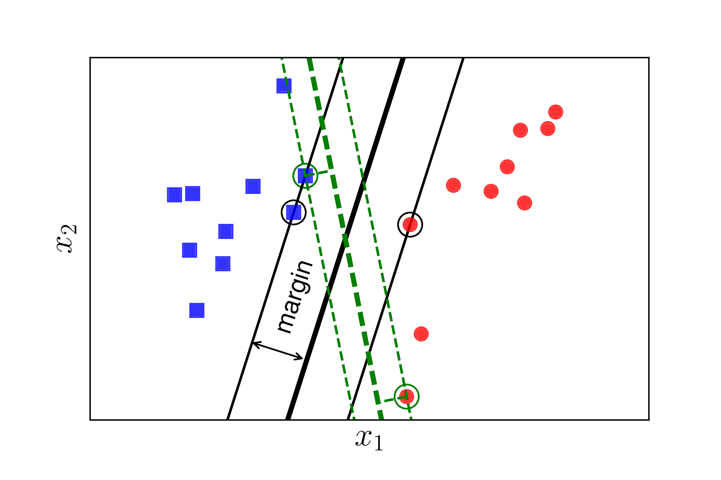

Hình 2: Margin của hai classes là bằng nhau và lớn nhất có thể.
Nếu ta định nghĩa mức độ hạnh phúc của một class tỉ lệ thuận với khoảng cách gần nhất từ một điểm của class đó tới đường/mặt phân chia, thì ở Hình 2 trái, class tròn đỏ sẽ không được hạnh phúc cho lắm vì đường phân chia gần nó hơn class vuông xanh rất nhiều. Chúng ta cần một đường phân chia sao cho khoảng cách từ điểm gần nhất của mỗi class (các điểm được khoanh tròn) tới đường phân chia là như nhau, như thế thì mới công bằng. Khoảng cách như nhau này được gọi là margin (lề).
Đã có công bằng rồi, chúng ta cần văn minh nữa. Công bằng mà cả hai đều kém hạnh phúc như nhau thì chưa phải là văn mình cho lắm.
Chúng ta xét tiếp Hình 2 bên phải khi khoảng cách từ đường phân chia tới các điểm gần nhất của mỗi class là như nhau. Xét hai cách phân chia bởi đường nét liền màu đen và đường nét đứt màu lục, đường nào sẽ làm cho cả hai class hạnh phúc hơn? Rõ ràng đó phải là đường nét liền màu đen vì nó tạo ra một margin rộng hơn.
Việc margin rộng hơn sẽ mang lại hiệu ứng phân lớp tốt hơn vì sự phân chia giữa hai classes là rạch ròi hơn. Việc này, sau này các bạn sẽ thấy, là một điểm khá quan trọng giúp Support Vector Machinemang lại kết quả phân loại tốt hơn so với Neural Network với 1 layer, tức Perceptron Learning Algorithm
Bài toán tối ưu trong Support Vector Machine (SVM) chính là bài toán đi tìm đường phân chia sao cho margin là lớn nhất. Đây cũng là lý do vì sao SVM còn được gọi là Maximum Margin Classifier. Nguồn gốc của tên gọi Support Vector Machine sẽ sớm được làm sáng tỏ.
II.4.3. Xây dựng bài toán tối ưu cho SVM
Giả sử rằng các cặp dữ liệu của training set là (x1,y1),(x2,y2),…,(xN,yN) với vector xi∈Rdthể hiện đầu vào của một điểm dữ liệu và yi là nhãn của điểm dữ liệu đó. d là số chiều của dữ liệu và N là số điểm dữ liệu. Giả sử rằng nhãn của mỗi điểm dữ liệu được xác định bởi yi= 1 (class 1) hoặc yi= -1 (class 2) giống như trong PLA.
Để giúp các bạn dễ hình dung, chúng ta cùng xét trường hợp trong không gian hai chiều dưới đây. Không gian hai chiều để các bạn dễ hình dung, các phép toán hoàn toàn có thể được tổng quát lên không gian nhiều chiều.
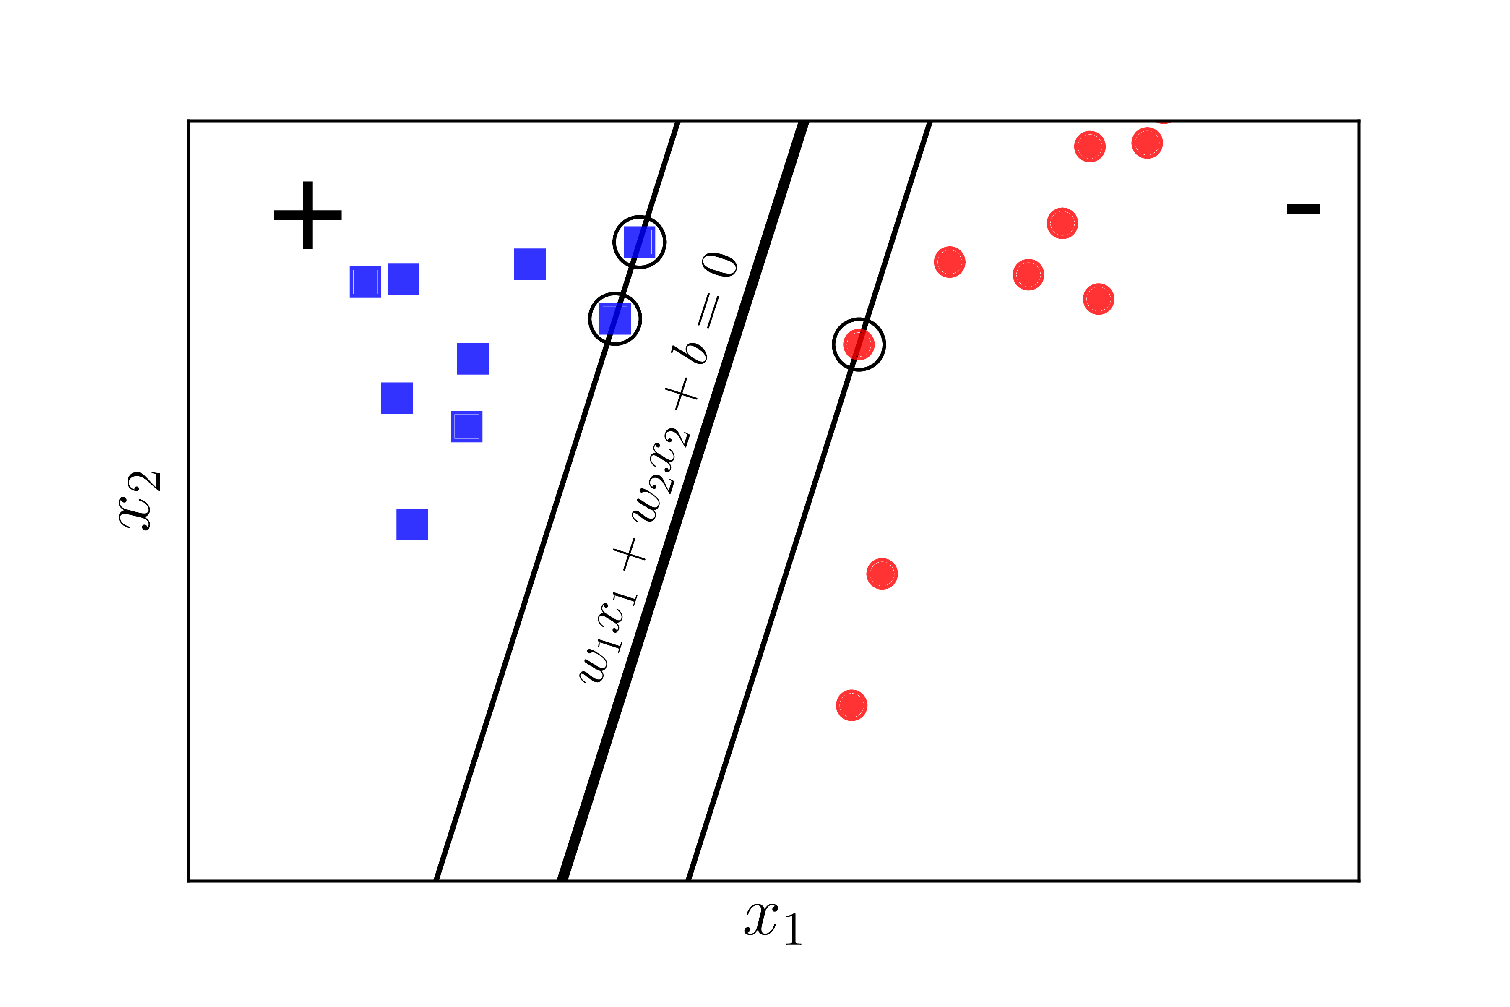

Hình 3: Phân tích bài toán SVM.
Giả sử rằng các điểm vuông xanh thuộc class 1, các điểm tròn đỏ thuộc class -1 và mặt wTx+b=w1x1+w2x2+b=0 là mặt phân chia giữa hai classes (Hình 3). Hơn nữa, class 1 nằm về phía dương, class -1 nằm về phía âm của mặt phân chia. Nếu ngược lại, ta chỉ cần đổi dấu của w và b. Chú ý rằng chúng ta cần đi tìm các hệ số w và b.
Ta quan sát thấy một điểm quan trọng sau đây: với cặp dữ liệu (xn,yn) bất kỳ, khoảng cách từ điểm đó tới mặt phân chia là:
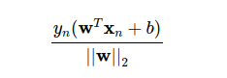

Điều này có thể dễ nhận thấy vì theo giả sử ở trên, yn luôn cùng dấu với phía của
xn. Từ đó suy ra yn cùng dấu với (wTxn+b), và tử số luôn là 1 số không âm.
Với mặt phần chia như trên, margin được tính là khoảng cách gần nhất từ 1 điểm tới mặt đó (bất kể điểm nào trong hai classes):
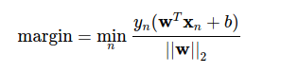

Bài toán tối ưu trong SVM chính là bài toán tìm w và b sao cho margin này đạt giá trị lớn nhất:
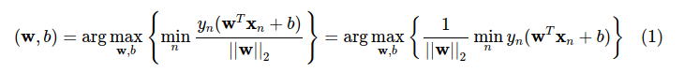
Nhận xét quan trọng nhất là nếu ta thay vector hệ số w bởi kw và b bởi kb trong đó k là một hằng số dương thì mặt phân chia không thay đổi, tức khoảng cách từ từng điểm đến mặt phân chia không đổi, tức margin không đổi. Dựa trên tính chất này, ta có thể giả sử:
yn(wTxn+b)=1
với những điểm nằm gần mặt phân chia nhất như Hình 4 dưới đây:
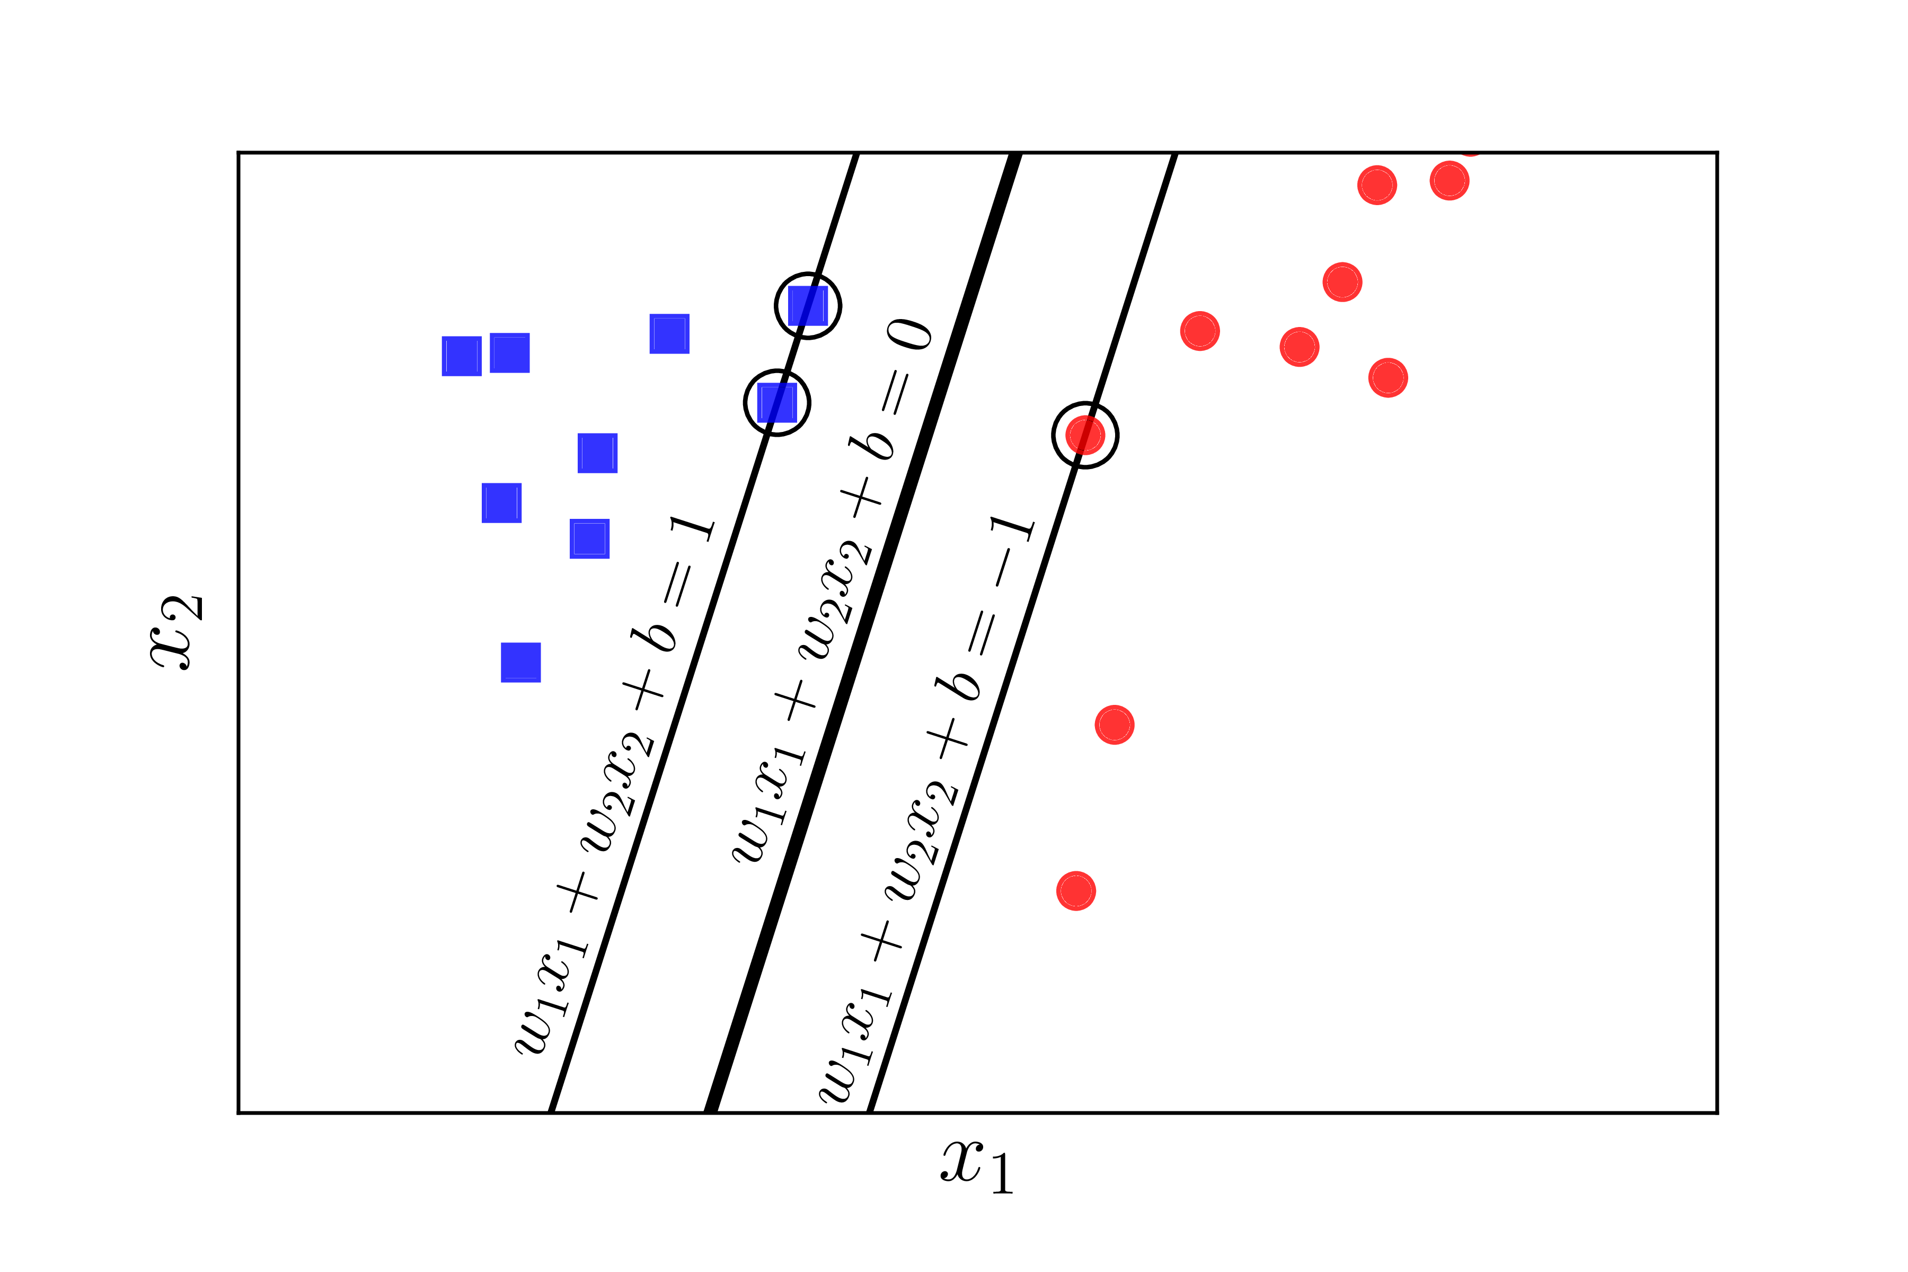

Hình 4: Các điểm gần mặt phân cách nhất của hai classes được khoanh tròn.

Như vậy, với mọi n, ta có:
yn(wTxn+b)≥1
Vậy bài toán tối ưu (1) có thể đưa về bài toán tối ưu có ràng buộc sau đây:

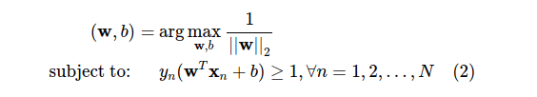
Bằng 1 biến đổi đơn giản, ta có thể đưa bài toán này về bài toán dưới đây:
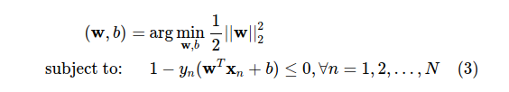
Ở đây, chúng ta đã lấy nghịch đảo hàm mục tiêu, bình phương nó để được một hàm khả vi, và nhân với 1/2 để biểu thức đạo hàm đẹp hơn.
Quan sát quan trọng: Trong bài toán (3), hàm mục tiêu là một norm, nên là một hàm lồi. Các hàm bất đẳng thức ràng buộc là các hàm tuyến tính theo w và b, nên chúng cũng là các hàm lồi. Vậy bài toán tối ưu (3) có hàm mục tiêu là lồi, và các hàm ràng buộc cũng là lồi, nên nó là một bài toán lồi. Hơn nữa, nó là một Quadratic Programming. Thậm chí, hàm mục tiêu là strictly convex vì
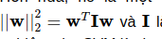

à ma trận đơn vị - là một ma trận xác định dương. Từ đây có thể suy ra nghiệm cho SVM là duy nhất.
Đến đây thì bài toán này có thể giải được bằng các công cụ hỗ trợ tìm nghiệm cho Quadratic Programing, ví dụ CVXOPT.
Tuy nhiên, việc giải bài toán này trở nên phức tạp khi số chiều d của không gian dữ liệu và số điểm dữ liệu N tăng lên cao.
Người ta thường giải bài toán đối ngẫu của bài toán này. Thứ nhất, bài toán đối ngẫu có những tính chất thú vị hơn khiến nó được giải hiệu quả hơn. Thứ hai, trong quá trình xây dựng bài toán đối ngẫu, người ta thấy rằng SVM có thể được áp dụng cho những bài toán mà dữ liệu không linearly separable, tức các đường phân chia không phải là một mặt phẳng mà có thể là các mặt có hình thù phức tạp hơn.
Đến đây, bạn đọc có thể bắt đầu hiểu tại sao tôi cần viết 3 bài 16-18 trước khi viết bài này. Nếu bạn muốn hiểu sâu hơn về SVM, tôi khuyến khích đọc Mục 3 dưới đây. Nếu không, bạn có thể sang Mục 4 để xem ví dụ về cách sử dụng SVM khi lập trình.
Xác định class cho một điểm dữ liệu mới: Sau khi tìm được mặt phân cách wTx+b=0, class của bất kỳ một điểm nào sẽ được xác định đơn giản bằng cách:
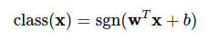

Trong đó hàm sgn là hàm xác định dấu, nhận giá trị 1 nếu đối số là không âm và -1 nếu ngược lại.

III. TỔ CHỨC CẤU TRÚC DỮ LIỆU VÀ THUẬT TOÁN
III.1. Thư viện
Trước tiên ta khai báo một số thư viện:
- numpy cho các phép toán liên quan đến ma trận
- timeit : cho phép đo thời gian thực hiện
- thư viện sklearn (scikit-learn): cho máy vector hỗ trợ svm
- struct: mô đum dùng để định dạng bản ghi nhị phân, giải nén dữ liệu
- pickle: dùng để khi train nó sẽ được lưu lại trên đĩa
- thư viện skimage: tập các thuật toán để xử lý ảnh
- skimage.io: dùng để đọc dữ liệu
III.2. Tổ chức cấu trúc dữ liệu
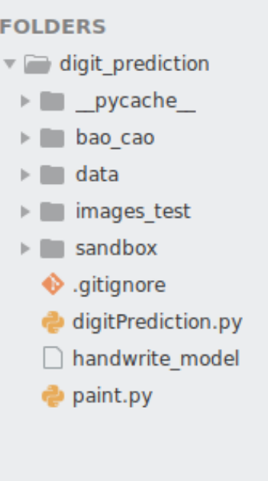
Các thư mục:
  - data: lưu trữ bộ dữ liệu MNIST để huấn luyện
  - images_test: để lưu lại tất cả các hình ảnh mà người dùng đã vẽ thông qua giao diện
  - Các tập tin:
  - digitPrediction.py: file dùng để đọc dữ liệu từ bộ MNIST sau huấn luyện
  - handwrite_model: sau quá trình huấn luyện tự động tạo ra file này để lưu lại tất cả dữ liệu huấn luyện
  - paint.py: code viết tạo giao diện và xử lý ảnh để ảnh đúng với các ảnh của MNIST để làm đầu vào. Ngoài ra còn tích hợp phép co dãn ảnh (cụ thể là giãn ảnh) để cho ảnh có thể được kiểm tra tốt nhất.
Trong file digitPrediction bao gồm các hàm:
  - loadMnistData(): dùng để đọc dữ liệu và lưu dữ liệu vào mảng 1 chiều: mnist_data =[]
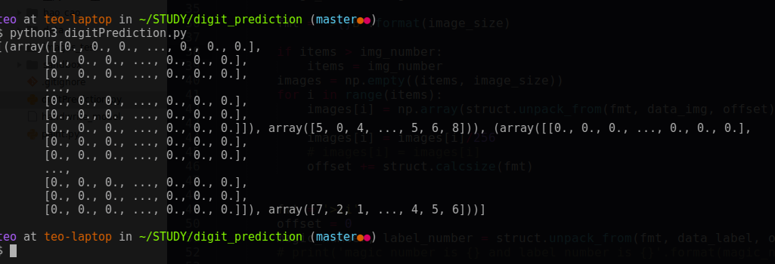
mnist_data[0] là images dữ liệu huấn luyệnàm
mnist_data[1] là labels dữ liệu huấn luyện
mnist_data[3] là aimages dữ liệu kiểm tra
mnist_data[4] là labels dữ liệu kiểm tra

- test_model(): là hàm để test thử bộ kiểm tra (mảng test_data với test_data[0]: là images, test_data[1] là labels) được bao nhiêu phần trăm
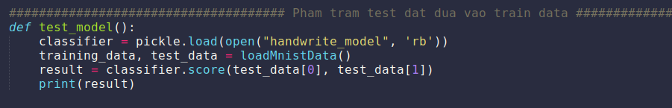
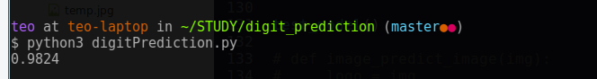
Kết quả là 98,24% có thể đây là cao
- train_model(): Hàm này để train dữ liệu
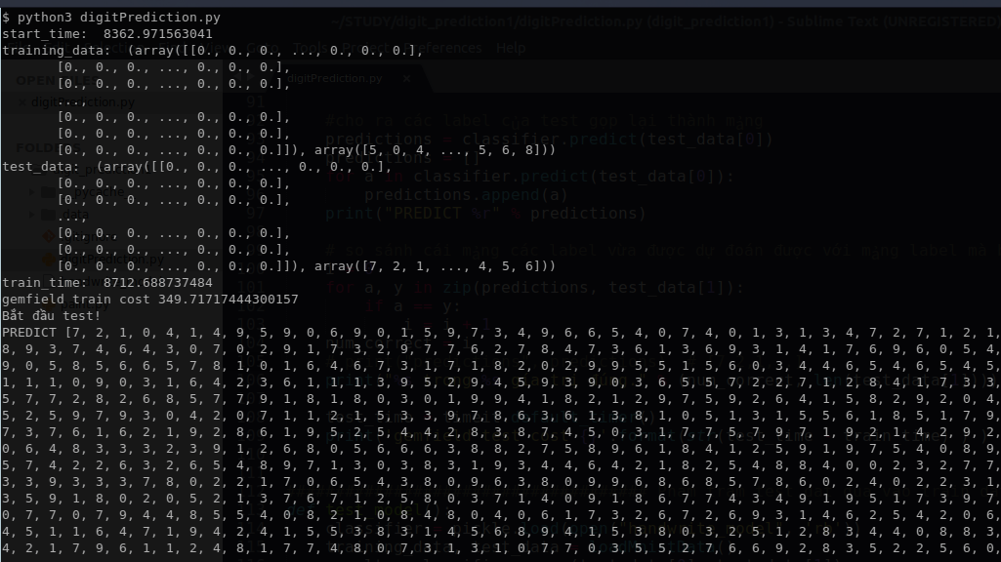

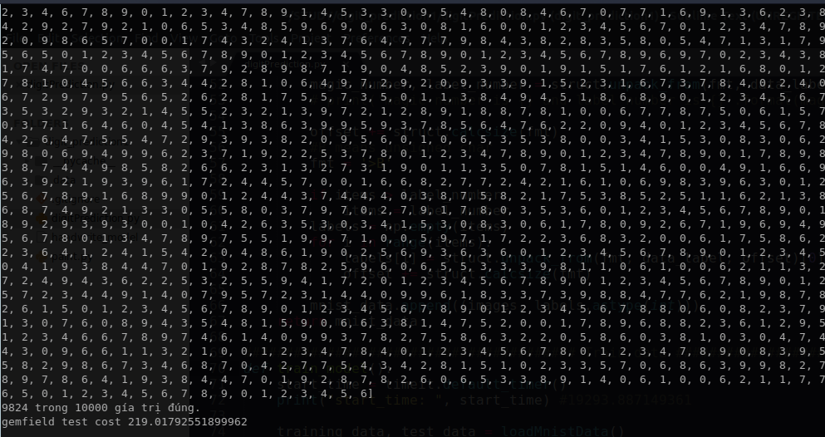

Ta thấy:
+ Thời gian bắt đầu train là 8362.971563041
+ Thời gian kết thúc train là 8712.688737484
+ Thời gian chạy: 349.71717444300157
+ classifier.fit(training_data[0], training_data[1]): cho nó học từ images và label của data train
+ Test bộ kiểm tra và cho ra các labels được lưu vào mảng predictions.
predictions = []
for a in classifier.predict(test_data[0]):
predictions.append(a)
print("PREDICT %r" % predictions)
+ Đếm số labels đúng bằng cách so sánh labels của bộ kiểm tra MNIST và labels vừa mới kiểm tra dựa vào trích xuất đặt trưng từ việc huấn luyện ở trên
i = 0
for a, y in zip(predictions, test_data[1]):
if a == y:
i = i + 1
num_correct = i
+ print("%s trong %s gía trị đúng." % (num_correct, len(test_data[1])))
Kết quả: 9824 trong 10000 gía trị đúng

- predict_image(img): Hàm này để dự đoán thử kết quả của image trong bộ kiểm tra MNIST, với biến được truyền vào là một bức ảnh, đây là ảnh 28x28 pixel, sau đó ta sẽ reshape lại thành 1 dòng rồi bắt đầu test ảnh
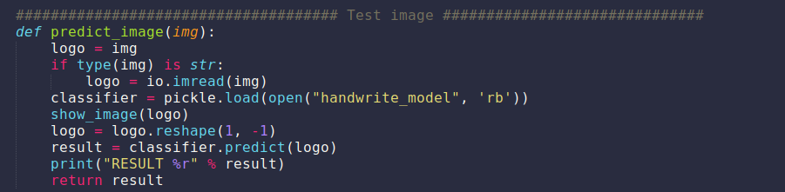
Sau đây ta sẽ kiểm tra với một hình trong bộ kiểm tra MNIST:test_data = loadMnistData() //để lấy mảng training_data, test_datapredict_image(test_data[0][10]) //test thử ảnh test_data[0][10]

Kết quả ra 0 so với hình được in ra, ta thấy hoàn toàn chính xác
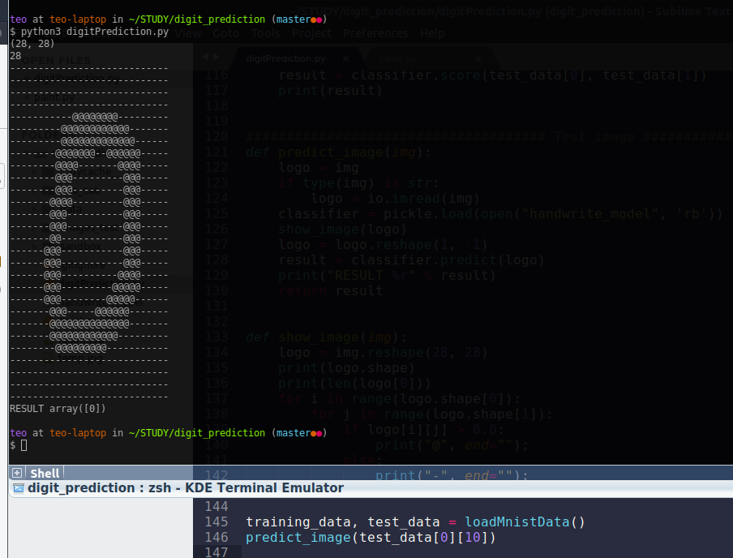

Nhận xét: hình này đã được xử lý nên tương đối sạch sẽ và phù hợp với các thông số của image của bộ train nên việc dự đoán tương đối dễ dàng hơn so với ảnh thực, đây là một hình grey

Trong file paint.py bao gồm các hàm:
- browsefunc(): đây là hàm để chọn dữ liệu (images trong máy)
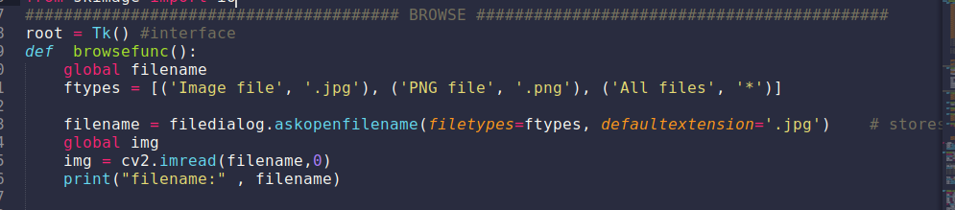
- Lớp ImageGenerator bao gồm các hàm:
- __init__(self,parent,posx,posy,*kwargs) : hàm dựng hay constructor của một class. Khi một thực thể (instance) của một class được tạo ra thì hàm này sẽ được thực thi đầu tiên và một cách tự động self giống như this trong các ngôn ngữ hướng đối tượng khác, gồm 3 biến truyền vào:
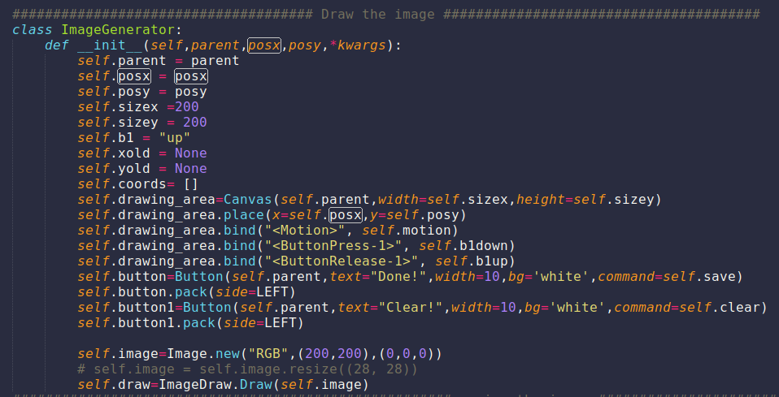

- save(seft): dùng để save ảnh sau khi vẽ
- clear(seft): dùng để reset lại ô vẽ
- dilate(): dùng phép co giãn (giãn) hình ảnh các pixel, sau khi chọn Browse thì nút nút để xử lý hàm này sẽ xử lý các điểm ảnh, kết quả ra số to hơn ban đầu

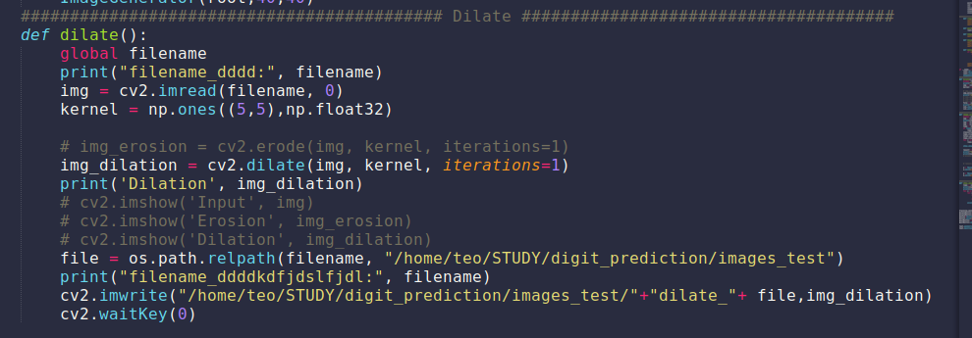

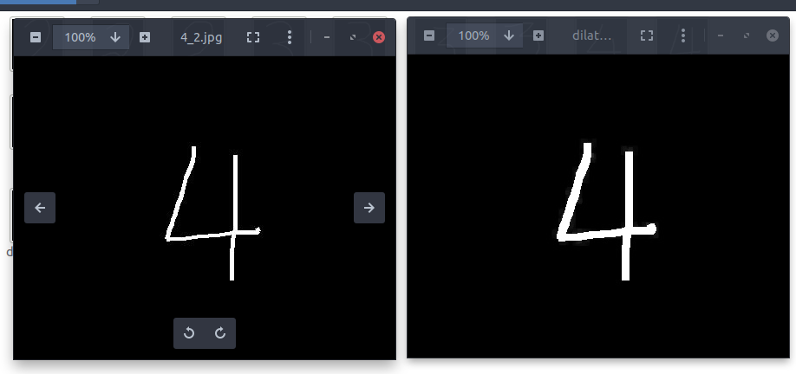

- image_predict_image(): dùng để xử lý ảnh, resize lại kích thức 28x28, đưa về hình ảnh grey, nối dòng thành một hàng (reshape) có kích thức là 784, rồi dựa vào tập train (được load từ file handwrite_model) dự đoán ra kết qủa
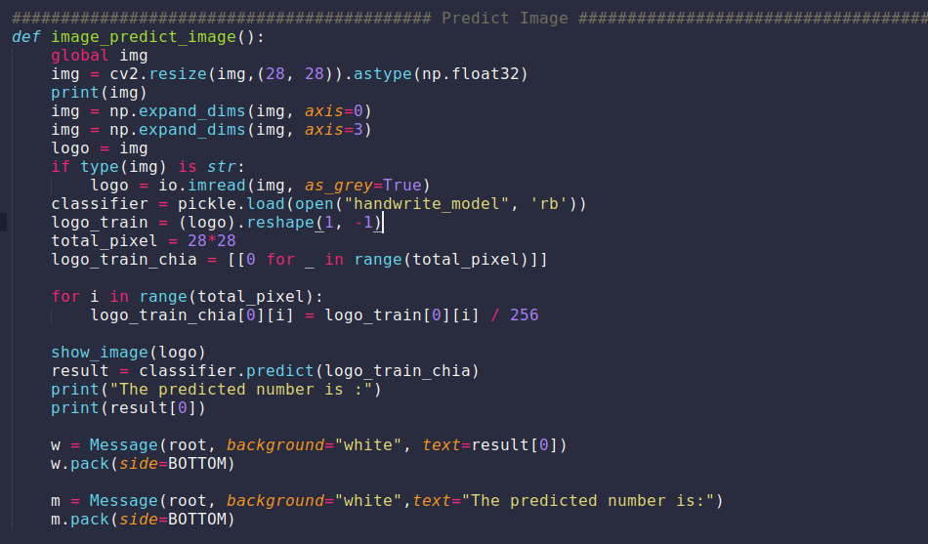

IV. CHƯƠNG TRÌNH VÀ KẾT QUẢ
IV.1. Chương trình hoàn chỉnh:
Code Python:
digitPrediction.py
import numpy as np
import timeit
from sklearn import svm
import struct #modun dung de dinh dạng ban ghi nhi phan , giai nen du lieu
import pickle
from skimage import io

TRAIN_ITEMS = 60000
TEST_ITEMS = 10000
# train-images-idx3-ubyte: đào tạo tập hình ảnh
# đào tạo-nhãn-idx1-ubyte: nhãn tập huấn luyện
# t10k-images-idx3-ubyte: kiểm tra tập hình ảnh
# t10k-labels-idx1-ubyte: nhãn thiết lập thử
#Tập huấn luyện có 60000, bài kiểm tra 10000

######################################## Read data MNIST ##########################################
def loadMnistData():
mnist_data = []
for img_file,label_file,items in zip(['data/train-images-idx3-ubyte','data/t10k-images-idx3-ubyte'],
['data/train-labels-idx1-ubyte','data/t10k-labels-idx1-ubyte'],
[TRAIN_ITEMS, TEST_ITEMS]):
data_img = open(img_file, 'rb').read()
data_label = open(label_file, 'rb').read()

fmt = '>iiii'
offset = 0
magic_number, img_number, height, width = struct.unpack_from(fmt, data_img, offset)

offset += struct.calcsize(fmt)

image_size = height * width

fmt = '>{}B'.format(image_size)

if items > img_number:
items = img_number
images = np.empty((items, image_size))
for i in range(items):
images[i] = np.array(struct.unpack_from(fmt, data_img, offset))

images[i] = images[i]/256
# images[i] = images[i]
offset += struct.calcsize(fmt)

fmt = '>ii'
offset = 0
magic_number, label_number = struct.unpack_from(fmt, data_label, offset)
# print('magic number is {} and label number is {}'.format(magic_number, label_number))

offset += struct.calcsize(fmt)
#B means unsigned char
fmt = '>B'

if items > label_number:
items = label_number
labels = np.empty(items)
for i in range(items):
labels[i] = struct.unpack_from(fmt, data_label, offset)[0]
offset += struct.calcsize(fmt)

mnist_data.append((images, labels.astype(int)))
return mnist_data

######################################## Train data ##########################################
def train_model():
start_time = timeit.default_timer()
print("start_time: ", start_time) #19293.887149361

training_data, test_data = loadMnistData()
print("training_data: ", training_data)
print("test_data: ", test_data)

# train
# classifier = svm.SVC() #9443 trong 10000 gía trị đúng.
classifier = svm.SVC(C=200,kernel='rbf',gamma=0.01,cache_size=8000,probability=False) #9998 trong 10000 gía trị đúng.

# cho nó học từ images và label của data train
classifier.fit(training_data[0], training_data[1])
train_time = timeit.default_timer()
print("train_time: ", train_time) #19672.935809503
print('gemfield train cost {}'.format(str(train_time - start_time) ) )

# test
print("Bắt đầu test!")
pickle.dump(classifier, open("handwrite_model", 'wb'))

#cho ra các label của test gọp lại thành mảng
predictions = classifier.predict(test_data[0])
predictions = []
for a in classifier.predict(test_data[0]):
predictions.append(a)
print("PREDICT %r" % predictions)

# so sánh cái mảng các label vừa được dự đoán được với mảng label mà ban đầu đã cho để xem có đúng thay hông??
i = 0
for a, y in zip(predictions, test_data[1]):
if a == y:
i = i + 1
num_correct = i
# print("predictions", predictions) # [7,2,1,..]
print("%s trong %s gía trị đúng." % (num_correct, len(test_data[1])))

test_time = timeit.default_timer()
print('gemfield test cost {}'.format(str(test_time - train_time) ) ) #gemfield test cost 206.6903916629999

##################################### Pham tram test dat dua vao train data ##############################
def test_model():
classifier = pickle.load(open("handwrite_model", 'rb'))
training_data, test_data = loadMnistData()
result = classifier.score(test_data[0], test_data[1])
print(result)

##################################### Test image ##############################
def predict_image(img):
logo = img
if type(img) is str:
logo = io.imread(img)
classifier = pickle.load(open("handwrite_model", 'rb'))
show_image(logo)
logo = logo.reshape(1, -1)
result = classifier.predict(logo)
print("RESULT %r" % result)
return result

def show_image(img):
logo = img.reshape(28, 28)
print(logo.shape)
print(len(logo[0]))
for i in range(logo.shape[0]):
for j in range(logo.shape[1]):
if logo[i][j] > 0.0:
print("@", end="");
else:
print("-", end="");
print()

paint.py
from __future__ import division, print_function, absolute_import
import digitPrediction as DP
import scipy
import numpy as np
import cv2
from keras.models import model_from_json
from tkinter import *
from tkinter import filedialog
from PIL import Image, ImageDraw
from tkinter import messagebox
import os
import PIL.ImageOps

import os.path
import numpy as np
from sklearn import svm
import struct #modun dung de dinh dạng ban ghi nhi phan , giai nen du lieu
import pickle
from skimage import io
################ BROWSE ##################################
root = Tk() #interface
def browsefunc():
global filename
ftypes = [('Image file', '.jpg'), ('PNG file', '.png'), ('All files', '*')]

filename = filedialog.askopenfilename(filetypes=ftypes, defaultextension='.jpg') # stores the path of the file
global img
img = cv2.imread(filename,0)
print("filename:" , filename)

#image is taken as input
f = Frame(root, height=200, width=400, background="white") # a frame is created for GUI
f.pack() # pack is used to display on the screen

browsebutton = Button(f, text="Browse", background="white",fg="black", command=browsefunc)
browsebutton.pack(side=LEFT) #position of the button

label = Label(root)
label.pack()

################ Draw the image #######################################
class ImageGenerator:
def __init__(self,parent,posx,posy,*kwargs):
self.parent = parent
self.posx = posx
self.posy = posy
self.sizex =200
self.sizey = 200
self.b1 = "up"
self.xold = None
self.yold = None
self.coords= []
self.drawing_area=Canvas(self.parent,width=self.sizex,height=self.sizey)
self.drawing_area.place(x=self.posx,y=self.posy)
self.drawing_area.bind("<Motion>", self.motion)
self.drawing_area.bind("<ButtonPress-1>", self.b1down)
self.drawing_area.bind("<ButtonRelease-1>", self.b1up)
self.button=Button(self.parent,text="Done!",width=10,bg='white',command=self.save)
self.button.pack(side=LEFT)
self.button1=Button(self.parent,text="Clear!",width=10,bg='white',command=self.clear)
self.button1.pack(side=LEFT)

self.image=Image.new("RGB",(200,200),(0,0,0))
# self.image = self.image.resize((28, 28))
self.draw=ImageDraw.Draw(self.image)
######################## saving the image ###############################
def save(self):
filename2 = filedialog.asksaveasfile()
self.image.save(filename2)
ftypes = [('Image file', '.jpg'), ('All files', '*')]

picture = filedialog.askopenfilename(filetypes=ftypes, defaultextension='.jpg')
col = Image.open(picture)
col.save("temp.jpg")
image = Image.open('temp.jpg')
inverted_image = PIL.ImageOps.invert(image)
inverted_image.save('result.jpg')

######################### clear the paintbox ###########################
def clear(self):
self.drawing_area.delete("all")
self.image=Image.new("RGB",(200,200),(0,0,0))
self.draw=ImageDraw.Draw(self.image)

def quit(root):
root.destroy()

def b1down(self,event):
self.b1 = "down"

def b1up(self,event):
self.b1 = "up"
self.xold = None
self.yold = None

def motion(self,event):
if self.b1 == "down":
if self.xold is not None and self.yold is not None:
event.widget.create_line(self.xold,self.yold,event.x,event.y,smooth='true',width=5,fill='white')
self.coords.append((self.xold,self.yold))
self.draw.line(((self.xold,self.yold),(event.x,event.y)),(255,255,255),width=5)

self.xold = event.x
self.yold = event.y

if __name__ == "__main__":
root.wm_geometry("%dx%d+%d+%d" % (400, 400, 10, 10))
root.config(bg='white')
ImageGenerator(root,40,40)
############################# Dilate #############################
def dilate():
global filename
print("filename_dddd:", filename)
img = cv2.imread(filename, 0)
kernel = np.ones((5,5),np.float32)

# img_erosion = cv2.erode(img, kernel, iterations=1)
img_dilation = cv2.dilate(img, kernel, iterations=1)
print('Dilation', img_dilation)
# cv2.imshow('Input', img)
# cv2.imshow('Erosion', img_erosion)
# cv2.imshow('Dilation', img_dilation)
file = os.path.relpath(filename, "/home/teo/STUDY/digit_prediction/images_test")
print("filename_ddddkdfjdslfjdl:", filename)
cv2.imwrite("/home/teo/STUDY/digit_prediction/images_test/"+"dilate_"+ file,img_dilation)
cv2.waitKey(0)

############################## Predict Image ########################
def image_predict_image():
global img
img = cv2.resize(img,(28, 28)).astype(np.float32)
print(img)
img = np.expand_dims(img, axis=0)
img = np.expand_dims(img, axis=3)
logo = img
if type(img) is str:
logo = io.imread(img, as_grey=True)
classifier = pickle.load(open("handwrite_model", 'rb'))
logo_train = (logo).reshape(1, -1)
total_pixel = 28*28
logo_train_chia = [[0 for _ in range(total_pixel)]]
for i in range(total_pixel):
logo_train_chia[0][i] = logo_train[0][i] / 256

show_image(logo)

result = classifier.predict(logo_train_chia)
print("The predicted number is :")
print(result[0])

w = Message(root, background="white", text=result[0])
w.pack(side=BOTTOM)

m = Message(root, background="white",text="The predicted number is:")
m.pack(side=BOTTOM)

####################### Show image on Console #####################
def show_image(img):
logo = img.reshape(28, 28)
print(logo.shape)
print(len(logo[0]))
for i in range(logo.shape[0]):
for j in range(logo.shape[1]):
if logo[i][j] > 0.0:
print("@", end="");
else:
print("-", end="");
print()

training_data, test_data = DP.loadMnistData()
dilateButton = Button(f, text="Dilate", background= "white",fg="red", command=dilate)
dilateButton.pack(side=LEFT)
button=Button(f,text="Prediciton!",width=40,bg='white',command=image_predict_image)
button.pack(side=LEFT)
quitButton = Button(f, text="Quit", background= "white",fg="red", command=f.quit)
quitButton.pack(side=LEFT)
root.geometry("550x550")
root.mainloop()
IV.2. Kết quả:
IV.2.1. Giao diện chính của chương trình
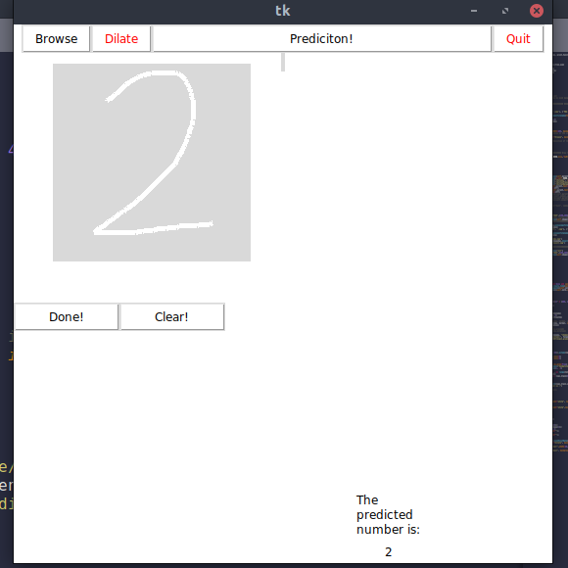

IV.2.2. Kết quả thực thi của chương trình
Kết quả của chương trình, em đã đúng được số cần kiểm tra, và sau mỗi số không dự đoán được thì em cho nó dilate thì khả năng đóan số đó là đoán được
IV.2.3. Nhận xét
+ Hình trong bộ MNIST đã được xử lý nên tương đối sạch sẽ và phù hợp với các thông số của image của bộ train nên việc dự đoán tương đối dễ dàng hơn so với ảnh thực, đây là một hình grey
+ Để đưa ảnh thực vào thì chúng ta phải chuyển hình thành một hình grey và phải là 28 x 28 pixel rồi sau đó reshape(1, -1)
+ Theo như nhiều lần test ảnh thực tế (tự vẽ tay) thì em thấy rằng cái số 0,1,2,3,4,5 là nhứng số có tỉ lệ % dự đoán cao nhất. Ngược lại thì đối với các số 6,7,8,9 thì tỉ lệ đúng ít hơn các số còn lại
+ Khi chúng ta dùng phép giản hình (dilate) thì tỉ lệ dự đóan đúng sẽ ở mức cao hơn

V. KẾT LUẬN VÀ HƯỚNG PHÁT TRIỂN
Chương trình này chỉ mới dự đoán được các số từ 1 đến 9 qua hình ảnh viết tay trên nền đen, đường vẽ màu trắng. Hướng phát triển để cải tiến chương trình này thêm phần hiệu quả ứng dụng vào thực tế, ta có thể tìm hiểu thêm về nhận dạng các chữ số lớn hơn 9, hay nhận dạng hình ảnh mà ta viết ra giấy bằng tay.
TÀI LIỆU THAM KHẢO
https://ongxuanhong.wordpress.com/2015/09/19/support-vector-machine-svm-hoi-gi-dap-nay/
https://machinelearningcoban.com/2017/01/04/kmeans2/
https://machinelearningcoban.com/2017/04/09/smv/

